PROFILE COMPANY

AIA LAW FIRM
ADVOCATES, LEGAL CONSULTANTS, PROCUREMENT LAWYERS









Jl. Ance dg Ngoyo No. 034, Kel. Masale,
Kec. Panakkukang, Makassar, Sulawesi Selatan
082395007000
aialawfirm.official@gmail.com

TENTANG KAMI
AIA LAW FIRM merupakan Kantor hukum yang dibentuk oleh
Dr. Andi Ifal Anwar, SH., M.H., CPLC., CPCLE., CPT., CML., CMCLS., CPVM., CPrM.,
CPM., CPA. sebagai DIREKTUR, Kantor hukum ini juga telah terdaftar di Kementerian Hukum dan Hak Asasi Manusia Republik Indonesia, SK Terdaftar KEMENKUMHAM RI Nomor : AHU-0000830-AH.01.18 Tahun 2020, Kantor Hukum
ini Sebelumnya bernama AIA & ASSOCIATES yang berdiri sejak 2017 lalu, namun setelah perkembangan management maka diubah dan didaftarkan di KEMENKUMHAM, Kantor ini telah eksis dan mempunyai banyak pengalaman dalam menangani permasalahan-permasalahan hukum yang dihadapi oleh orang pribadi maupun badan hukum serta menyelesaikan perkara melalui jalur litigasi maupun non litigasi.

Keberadaan dan eksisnya Kantor hukum AIA LAW FIRM didukung oleh para Advokat handal serta mempunyai pengalaman, skill dan pengetahuan hukum yang telah teruji, mempunyai kemampuan dalam menemukan solusi hukum. Solusi penyelesaian perkara maupun tindakan akan dilakukan oleh AIA LAW FIRM sebagaimana aturan hukum, yang berguna untuk melindungi kepentingan Klien serta melakukan pencegahan serta pembelaan dari berbagai resiko hukum yang sudah dan akan dialami Klien.

Para advokat AIA LAW FIRM telah berpengalaman dalam menanganani perkara Litigasi baik perdata maupun pidana, hal ini telah dibuktikan secara profesional dengan kerja tim yang tangguh berbekal keterampilan dan penguasaan hukum secara formil dan materil, sehingga klien merasa puas akan kinerja AIA LAW FIRM. Hal inilah yang membuat AIA LAW FIRM berani mempublikasikan diri dan menawarkan jasa hukum kepada orang pribadi maupun badan hukum baik Instansi maupun Swasta. yang memerlukan konsultasi dan jasa hukum lainnya.

WILAYAH KERJA
Litigasi adalah Spesialisasi kami, kami juga memperluas pelayanan dalam kasus- kasus non Litigasi. Apapun masalahnya, kita membantu dan mewakili Klien dengan standar Profesionalisme tertentu. Pendekatan Kami adalah awal dari pencapaian sebuah pemahaman yang Komprehensif dari kekhawatiran yang tengah di hadapi Klien serta pencapain sebuah tujuan yang diinginkan oleh Klien, kemudian kami mengevaluasi pengaturan Faktual dan Hukum, dan merumuskan strategi yang di rancang untuk mencapai tujuan Klien secepat dan seefisien mungkin. Pelayanan bantuan Hukum yang kami berikan dengan tetap berpedoman pada Kode Etik Profesi dan Undang-undang Advokat No.18 tahun 2003 tentang Advokat.

Non Litigasi melibatkan upaya untuk menyelesaikan perselisihan atau konflik tanpa harus membawa masalah tersebut ke ranah pengadilan. Pendekatan ini dapat menjadi pilihan yang lebih cepat, lebih efisien, dan kurang konfrontasional dibandingkan dengan proses litigasi formal di pengadilan.

JASA SERVIS KAMI

 Hukum Keluarga;  Perusahaan Umum;  Masalah Pidana;

 Asuransi;  Investasi;  Energi; Pajak;
Audit;  Korupsi;
 Perusahaan, Perdagangan, dan Ligitimasi Komersial;
 Badan dan Distributor;  Kebangkrutan/Kepailitan;  Tanah dan Properti;
 Masalah Imigrasi;
 Sengketa Partai Politik, dan; Berbagai Macam Kontrak.
Hukum Keluarga (Family Law)
AIA LAW FIRM sangat peduli dengan persoalan ini, sehingga kami memberikan bantuan serta pelayanan bagi Klien kami (Litigasi dan Non Litigasi) pada Pengadilan Negeri dan/atau Pengadilan Agama sampai dengan Mahkamah Agung, mulai dari pembuatan perjanjian pranikah sampai pada proses perceraian. Termasuk Hak asuh anak, Waris, Adopsi atau pengangkatan anak dan pendewasaan. Serta penyelesaian sengketa rumah tangga lain yang umum seperti :
Pengurusan Sengketa Harta Gono-Gini (harta bersama maupun harta bawaaan suami maupun istri), penanganan kasus Kekerasan Dalam Rumah Tangga (KDRT), Nafkah yang tidak di berikan oleh suami, dll. Dimana ketika permasalahan di dalam keluarga tidak dapat lagi diperbaiki, kami percaya bahwa kepentingan dari seorang anak adalah yang paling utama.

Perusahaan Umum (General Corporate)
Para Pengacara pada kantor Hukum AIA LAW FIRM memiliki pengalaman didalam menangani berbagai macam aspek-aspek penting dari sebuah perusahaan. Berbagai pengalaman tersebut di emban masing-masing individu dari mulai menangani perusahaan yang baru maupun yang sedang berkembang serta membantu dalam hal melakukan negosiasi dan penyusunan kontrak, kemitraan, melakukan transaksi, sengketa internal perusahaan,RUPS (rapat umum pemegang saham),eksekusi hak tanggungan, dan pemeliharaan perusahaan (corporate maintenance). Kami juga membantu anda dalam pengurusan-pengurusan perizinan perusahaan, yang meliputi :
Ijin usaha perdagangan (SIUP), Tanda daftar perusahaan (TDP), Nomor Pokok Wajib Pajak (NPWP), Mengurus Perihal Perubahan Anggaran dasar Perusahaan, Perubahan AD/ ART dalam rangka terjadi penambahan atau pengurangan modal,Ijin gangguan, Surat Tanda Pendaftaran Usaha Waralaba (STPUW), Izin Perusahaan PMA dan Perusahaan PMDN, Izin mendirikan bangunan (IMB), Izin Pemasangan Reklame, Izin Perubahan Penggunaan Tanah, Izin Usaha Bidang Pariwisata, Ijin Usaha Angkutan, Izin Usaha Indutri, Izin Usaha Jasa Konstruksi, dll
Hukum Pidana (Criminal Issue)
AIA LAW FIRM sejak awal berdiri telah membentuk reputasi yang baik untuk layanan profesional serta berkualitas tinggi dalam masalah Pidana. Reputasi ini didasarkan pada gaya yang unik dan inovatif dalam memberikan pelayanan kepada Klien dan atau Pengguna Jasa Hukum, baik dalam statusnya antara lain sebagai : Pelapor, Terlapor, Pengadu, Teradu, Saksi Korban, Saksi Mahkota, maupun saksi-saksi lainnya, juga terkait statusnya sebagai Tersangka dan Terdakwa terkait Tindak Pidana-Tindak Pidana yang diatur dalam KUHP (Tindak Pidana Umum), maupun tindak Pidana-tindak pidana umum dan khusus yang diatur dalam Peraturan Perundang-Undangan Republik Indonesia lainnya seperti
:
- Tindak Pidana Perlindungan Anak;
- Tindak Pidana Narkotika;
- Tindak Pidana Money Laundring (tindak Pidana Pencucian Uang);
- Tindak Pidana Korupsi;
- Tindak Pidana ITE (Informasi dan Transaksi Elektronik);
- Tindak Pidana Pornografi dan Pornoaksi;
- Tindak Pidana Hak Kekayaan Intelektual;
- Tindak Pidana Perlindungan Konsumen;
- Tindak Pidana Keimigrasian;
- Tindak Pidana Pemilu dan Pilkada, Dan seterusnya.

Kami menawarkan upaya optimal untuk melayani serta mendampingi dan membela, dan mempertahankan hak-hak Klien dalam proses Hukum mulai dari Pengadilan Negeri sampai Mahkamah Agung. juga saat Pemeriksaan di Kepolisian dan Kejaksaan. Dimana penanganan dalam permasalahan Pidana terkait sanksi Pidana tersebut tetap berpedoman pada peraturan perundang-undangan yang berlaku di Indonesia.
Asuransi (Insurance)
Praktek Asuransi yang luas baik yang mencakup perusahaan maupun untuk kepentingan pihak tertanggung dalam pemenuhan kewajibannya, AIA LAW FIRM sangat terpercaya dalam menangani bidang asuransi atau reasuransi yang berbasis di bisnis utama dan pusat-pusat keuangan. Praktek kami diakui pada perusahaan Asuransi, kepailitan asuransi, atau restrukturisasi dan kami juga menangani kasus litigasi yang terkait dengan semua aspek asuransi, serta menyediakan solusi inovatif untuk masalah-masalah yang kompleks. Kekuatan kami terletak dalam memahami bisnis anda, kami memiliki individu yang berkualitas serta sepenuhnya berkomitmen untuk membantu anda dengan pelayanan yang berkualitas.

Investasi (Investnment)
AIA LAW FIRM memberikan konsultasi kepada Klien tentang semua hal yang terkait tentang berinvestasi di Indonesia. Kantor Hukum kami memberikan kepada klien opini Hukum atas Investasi dalam membuat dan merevisi perjanjian Investasi yang bertujuan untuk meminimalisir resiko dengan melakukan analisis Hukum terhadap perjanjian Investasi serta melakukan pengecekan (legal audit) terhadap perusahaan tempat dimana Klien akan berinvestasi dengan tujuan memberikan gambaran yang jelas terhadap keadaan Hukum suatu perusahaan.

Energi (Energy)
AIA LAW FIRM mewakili para Individu dan perusahaan yang bergerak di bidang pertambangan, minyak dan gas bumi. Kami menangani pembuatan, mengkaji serta memberi saran kepada Klien tentang perjanjian dan juga dalam berbagai hal yang berkaitan dengan bidang ini, seperti masalah perburuhan, hubungan dengan vendor, dan lain-lain. Keahlian kami meliputi membantu Klien dalam proses Litigasi.
Pajak (Tax)
Kejelasan dan kepastian hukum sangat penting untuk memastikan bahwa wajib pajak dapat memahami konsekuensi pajak dari kegiatan bisnis dan dapat merencanakan keuangan dengan baik. AIA LAW FIRM dalam mengatasi berbagai permasalahan melalui reformasi perpajakan, perubahan regulasi, dan peningkatan kapasitas administratif. Proses ini dapat melibatkan dialog dengan para pemangku kepentingan, termasuk sektor swasta, untuk mencapai sistem perpajakan yang lebih efisien, adil, dan sesuai dengan kebutuhan ekonomi.

Audit (Auditing)
Audit membantu menilai apakah suatu entitas atau kegiatan berjalan sesuai dengan standar dan aturan yang berlaku. AIA LAW FIRM memiliki peran yang penting dalam menjamin akuntabilitas, transparansi, dan keandalan dalam berb- agai konteks bisnis anda, serta berkomunikasi secara efektif dengan pihak terkait untuk menghindari masalah hukum yang mungkin timbul.

Korupsi (Corruption)
Masalah korupsi mencakup pemberian bantuan hukum dan konsultasi kepada individu atau organisasi yang terlibat dalam situasi atau tindakan korupsi. AIA LAW FIRM dalam hal ini memberikan konsultasi awal kepada klien untuk memahami konteks permasalahan korupsi yang dihadapi dan memberikan pendidikan dan pelatihan kepada klien atau staf internal terkait dengan praktik bisnis dan etika yang dapat membantu mencegah korupsi di dalam organisasi.

Perusahaan, Perdagangan dan Litigasi Komersial
(Corporate, Trade and Commercial Litigation)
AIA LAW FIRM memiliki pengalaman yang luas dalam menangani kasus-kasus Perusahaan, Perdagangan dan Litigasi Komersial, yang pada umumnya adalah kasus Perdata, antara lain :
- Prakontrak :
Negosiasi, Nota Kesepahaman (MOU), Study Kelayakan (Due Diligence) dan Negosiasi Lanjutan.
- Kontrak :
Kesepakatan pembuatan Kontrak (Contract Dealling), Penyusunan Kontrak (Contract Drafting), Perbaikan naskah kontrak (Contract Reviewing), Negosiasi Perjanjian (Contract Negotiation), Penyelesaian Naskah Perjanjian (Contract Finishing).
- Pasca Kontrak :
Pengawasan pemenuhan Hak dan Kewajiban, Penyelesaian sengketa, Alternatif penyelesaian sengketa, Upaya menyelesaikan sengketa Hukum di luar maupun di dalam Pengadilan (Litigasi dan Non-litigasi).

Pada intinya kami membantu Klien dari tahap awal, hingga memberikan bantuan Hukum pada proses Litigasi dari Pengadilan Negeri, Pengadilan Agama, Pengadilan Hubungan Industrial, Pengadilan Niaga sampai dengan Mahkamah Agung.

Badan Distributor (Agency Distributorship)
AIA LAW FIRM memiliki pengalaman dalam menangani masalah dalam lembaga dan distribusi, termasuk membuat Dokumen perjanjian, melakukan regristrasi di Departemen terkait dan menangani perselisihan diantara distributor dan atau agen utama.
Kebangkrutan/Kepailitan (Bankruptcy)
AIA LAW FIRM menangani permasalahan-permasalahan terkait kepailitan dengan cara-cara yang detail, seksama dan komperhensif dengan tetap mengacu pada standar kode etik Profesi dan Peraturan Perundang-Undangan yang berlaku. Dalam Proses Litigasi membantu Klien dalam mengajukan permohonan Pailit dan permohonan PKPU ( Penundaan Kewajiban Pembayaran Utang). Serta menghadiri, mewakili, dan/atau mendampingi Klien pada setiap tahapan proses Litigasi hingga Pasca Putusan yang telah berkekuatan hukum tetap ( incraht van gewijs zaak ), melakukan koordinasi dengan pihak-pihak terkait dan lain.

Tanah & Properti (Land and Property)
Para Pengacara di kantor AIA LAW FIRM berkualitas tinggi dalam menangani masalah-masalah tanah dan properti. Di wilayah kami, reputasi Kantor Hukum AIA LAW FIRM dikenal sebagai Kantor Hukum yang berkompeten untuk menyediakan jasa hukum bagi Klien dalam hal memberikan Konsultasi yang kami analisa dari kaca mata Hukum dan praktek litigasi nyata.

Masalah Imigrasi (Imigration Issue)
Praktek kami memberikan nasihat sehubungan dengan spektrum penuh pada Masalah Keimigrasian termasuk Pengurusan Izin Tinggal terbatas yang sudah melampaui masa berlaku dan Kepengurusan Dokumen-dokumen untuk masuk dan tinggal di Indonesia , seperti : Kartu Identitas, Paspor, Visa, Izin Kunjungan ataupun Izin Tinggal Terbatas, dimana bukti-bukti Administrasi tersebut nantinya kami sesuaikan dengan kondisi yang sebenarnya dari pada orang asing yang bersangkutan. Kami juga memberikan nasihat serta pendapat Hukum sepertistudi kelayakan (Due diligence) mengenai peraturan Penanaman Modal Asing (PMA) yang berlaku dan tidak bertentangan dengan Hukum di Indonesia, serta masalah lainnya yang terkait dengan Keimigrasian berdasarkan Undang-Undang Republik Indonesia No.9 Tahun 1992 tentang Keimigrasian.
Sengketa Partai Politik (Political Party Dispute)
AIA LAW FIRM dalam mengatasi permasalahan sengketa hasil politik melibatkan langkah-langkah yang transparan, adil, dan mematuhi hukum. Dalam Proses ini pihak Klien yang merasa dirugikan untuk menggunakan jalur hukum yang tersedia untuk menyampaikan sengketanya. Ini bisa termasuk pengajuan gugatan ke pengadilan dan bisa juga menggunakan mediasi atau negosiasi sebagai alternatif penyelesaian sengketa. Proses ini dapat membantu mencapai kesepakatan antara pihak-pihak yang bersengketa tanpa harus melibatkan proses pengadilan.

Sengketa Pemilu/Pilkada (Election Dispute)
AIA LAW FIRM dalam mengatasi sengketa Pemilu/Pilkada melibatkan langkah- langkah yang adil, transparan dan memauthi hukum. Dalam proses ini klien yang merasa dirugikan akibat keputusan atau penetapan penyelenggara pemili/pilkada dapat menempuh upaya hukum untuk menyelesaikan sengketanya. Upaya yang dapat dilakukan dengan mengajukan gugatan kepada lembaga yang berwenang untuk mengadili baik sengketa proses maupun sengketa hasil pemilu/pilkada. Dengan menempuh upaya hukum pemenuhan hak dan keadilan bagi klien dapat diwujudkan.

Kontrak (Contract)
Dalam kontrak, setiap pihak menyetujui untuk mematuhi ketentuan-ketentuan tertentu yang mengikat secara hukum. Kontrak dapat mencakup pembelian atau penjualan barang, penyediaan jasa, atau perjanjian lainnya yang melibatkan per- tukaran nilai antara pihak-pihak yang terlibat. AIA LAW FIRM sangat memahami pembuatan kontrak sesuai dengan kebutuhan klien. Pendampingan dalam pembuatan kontrak membantu meminimalkan risiko hukum dan memastikan kejelasan dan keadilan dalam hubungan bisnis atau transaksi lainnya.

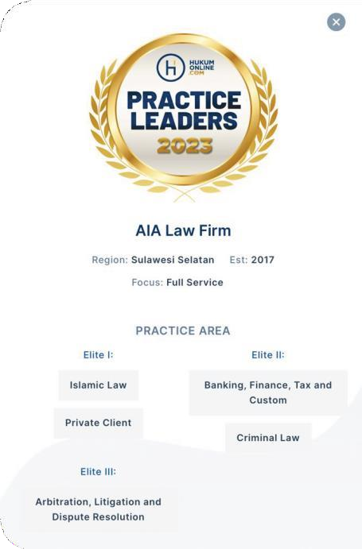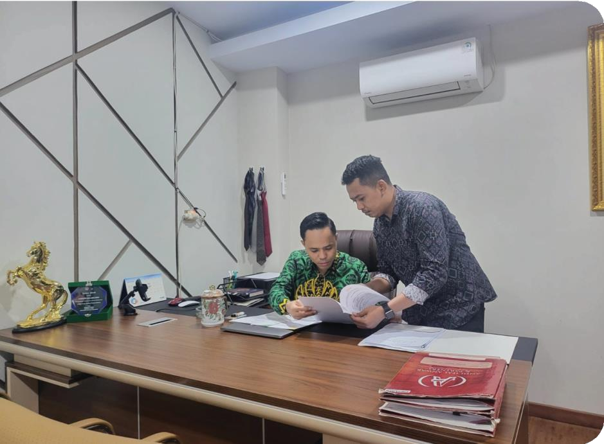

Kantor Hukum AIA LAW FIRM memiliki rekan kerja dari beberapa Kantor Hukum dan Firma Hukum di Makassar maupun di daerah, yang merupakan Partner dan juga Tim pada Kantor Hukum Kami, baik dalam penanganan kasus Perdata maupun kasus Pidana, rekan kerja kantor Hukum AIA LAW FIRM antara lain :
- DPC PERADI MAKASSAR
- DPW ASOSIASI PENGACARA PENGADAAN INDONESIA (APPI) PROVINSI SULAWESI SELATAN
- PERKUMPULAN AHLI HUKUM KONTRAK PENGADAAN INDONESIA (PERKAHPI) PROVINSI SULAWESI SELATAN
- INSTITUTE PENGADAAN PUBLIK INDONESIA (IPPI) SULAWESI SELATAN
- MPW PEMUDA PANCASILA SULAWESI SELATAN
- PERHIMPUNAN BANTUAN HUKUM & HAK ASASI MANUSIA INDONESIA (PBHI) SULAWESI SELATAN
- LBH KOMITE NASIONAL PEMUDA INDONESIA (KNPI) SULAWESI SELATAN
- DEWAN SENGKETA INDONESIA SULAWESI SELATAN (DSI SULSEL)
- BADAN BURUH & PEKERJA PEMUDA PANCASILA SULAWESI SELATAN (B2P3 SULSEL)
- PERKUMPULAN PRAKTISI HUKUM NIAGA & LIKUIDATOR INDONESIA SULAWESI SELATAN (PPHNLI SULSEL)
- HIMPUNAN PENGUSAHA MUDA INDONESIA MAKASSAR (HIPMI MAKASSAR)
Keprofesionalan, Kredibilitas serta kinerja Tim Pengacara kami membuat beberapa Perusahaan, CV & PT menunjuk kami untuk mewakili kepentingan mereka yang pada akhirnya mempercayakan Kantor Hukum kami AIA LAW FIRM untuk mengurus serta melindungi kepentingan Hukum mereka.
Adapun Klien pada Kantor Kami antara lain :
- PT. BANK CENTRAL ASIA, Tbk, KANTOR WILAYAH IV MAKASSAR
- PT. BANK CENTRAL ASIA, Tbk, KANTOR WILAYAH III SURABAYA
- PT. BANK SYARIAH INDONESIA, Tbk, WILAYAH X MAKASSAR
- PT. MARKETAMA INDAH
- NASARUDDIN UMAR OFFICE (NUO)
- PT. TAROWANG MELAJU SUKSES
- PT. RAKON MULTI STRUKTUR
- PT. MEDIA KAREBA INDONESIA
- PT. KARUNIA INDO JAYA
- PT. ALMIRA LINTANG PRATAMA
- PT. ARLINTANG DUA PUTRI
- PT. DIGITAL MELESAT INDONESIA
- PT. MAKASSAR JAYA STEEL

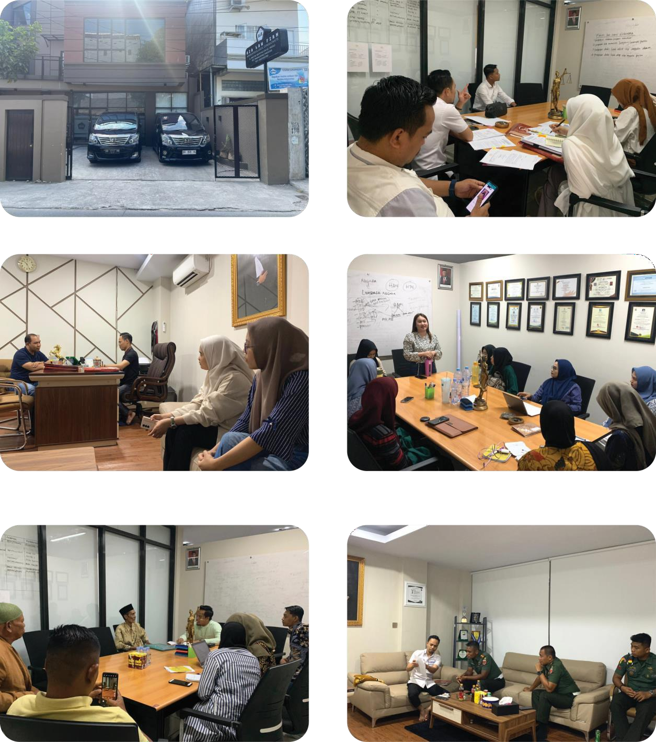
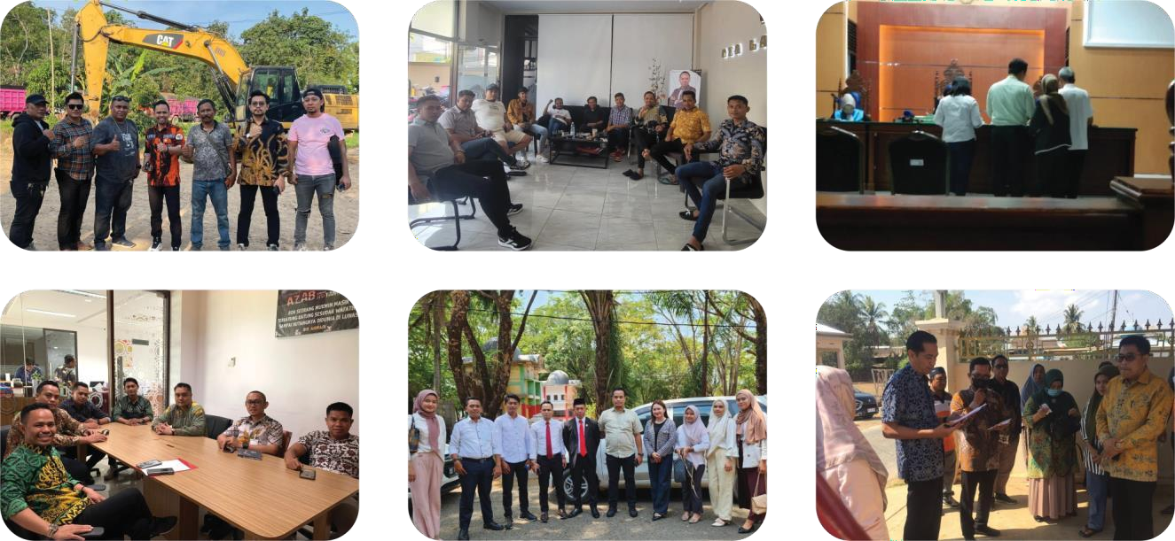

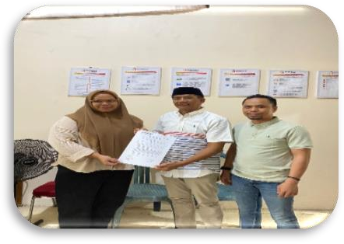
Rekam jejak Kantor Hukum AIA LAW FIRM telah menunjukan prestasi yang luar biasa dalam menangani kasus-kasus litigasi yang kompleks termasuk kasus- kasus pidana yang dalam sorotan media massa dan perhatian publik, antara lain :
TINDAK PIDANA KORUPSI UTANG PIUTANG PENIPUAN
PERBUATAN MELAWAN HUKUM PENGGELAPAN
WANPRESTASI

Kantor Hukum AIA LAW FIRM Memiliki Partners, Paralegal dan Advokat Magang, antara lain :
- Dr. Andi Ifal Anwar, SH.,M.H.,CPLC.,CPCLE.,CPT.,CML.,CMCLS.,CPVM.,CPrM.,CPM.,CPA
- Erma Sirande, S.H., M.H.,C.MED.,CPCLE
- Riska Apriana, S.H., M.Kn
- Novia Cendekia Hamzah, S.H
- Bahar Bonto Barani, S.H
- Isdarma Sahyan, S.H
- Nurul Fitri Eka Pratiwi, S.Sos (Admin)
- Suharni, S.M (Admin)
- Lisa Anriani, S.Kom (Resepsionist)



AIA LAW FIRM
ADVOCATES, LEGAL CONSULTANTS, PROCUREMENT LAWYERS

PERINCIAN PEMBIAYAAN
Kantor Hukum AIA LAW FIRM, merupakan kantor hukum yang bukan semata- mata profit Oriented namun juga memberikan jasa kepada kalangan yang kurang mampu, demi tugas dan tanggung jawab Profesi Advokat (Officium Nobile).

Kantor Hukum AIA LAW FIRM, memberikan Jasa Hukum Litigasi dan Non Litigasi, dengan menerapkan sistem Lawyer Fee, Operasional Fee, dan Success Fee yang masing-masing kami tarik pada saat Penandatangan Surat Kuasa. Hal ini tergantung kesepakatan dan Biaya yang harus dikeluarkan menurut kesepakatan. Di dalam setiap penanganan Hukum, Kami juga melayani dalam berbagai bahasa yang dipergunakan oleh Klien-klien kami.

Demikian profil Kantor Hukum AIA LAW FIRM, berikut dengan surat penawaran Jasa Hukum ini kami perbuat, kiranya dapat menjadi satu solusi baru untuk dapat membentuk kerjasama yang terbaik melalui komunikasi dua arah, yang nantinya kerjasama tersebut dapat berguna untuk kemajuan kita bersama di masa mendatang.

“
TEGAKKAN HUKUM WALAU LANGIT AKAN RUNTUH

